# Máquinas. Mecanismos de transformación I.

1. La biela-manivela es ...

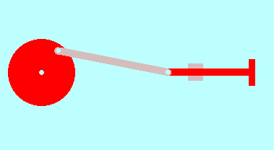

a) Una máquina simple

b) Una máquina compuesta

c) Un mecanismo de transformación del movimiento

d) Un mecanismo de transmisión del movimiento

1. Cuando la manivela gira, el movimiento del pistón ...



a) Es alternativo

b) Se efectúa a velocidad constante

c) Es rectilíneo, sin límites

d) Es circular

1. ¿Qué pieza conecta la manivela con el pistón?



a) La bujía

b) El trinquete

c) El cigüeñal

d) La biela

1. El volante de inercia ...



a) Va unido a la biela

b) Bloquea la manivela

c) Ayuda a conservar el movimiento de giro

d) Sirve para conducir

1. ¿Dónde hay mecanismos biela-manivela?



a) En una lavadora

b) En una sierra de calar eléctrica

c) En una taladradora

d) En un coche eléctrico

1. Si movemos al pistón con un movimiento alternativo ...



a) La manivela se bloqueará

b) No podemos hacer girar la manivela

c) Podemos hacer girar la manivela

d) El trinquete no funcionará

1. En algunas máquinas el pistón se llama ...



a) Émbolo

b) Cigüeñal

c) Piñón

d) Volante de inercia

1. ¿Cómo se llama el mecanismo de la figura?



a) Motor de dos tiempos

b) Biela-manivela

c) Locomotora

d) Piñón-cremallera

1. El émbolo de un motor de explosión se mueve ...



a) Dentro de un cilindro

b) Solidario al cigüeñal

c) En el interior de una caja

d) Por una guía

1. ¿Qué nombre se le da a la manivela en un motor de explosión?



a) Diferencial

b) Leva

c) Corona

d) Cigüeñal

1. ¿Cómo se llama el recorrido máximo del pistón?



a) Carrera

b) Empuje

c) Paso

d) Vuelta

1. ¿Dónde es mínima la velocidad del pistón?



a) En los extremos de su recorrido

b) La velocidad es siempre constante

c) Justo a la mitad de su recorrido

d) Cuando está más cerca del cilindro

1. ¿Dónde es máxima la velocidad del pistón?



a) Justo a la mitad de su recorrido

b) En los extremos de su recorrido

c) Cerca de la mitad de su recorrido

d) La velocidad es siempre constante

1. Cuando la manivela completa una vuelta ...



a) La biela gira dos veces

b) El pistón completa una carrera

c) El mecanismo se detiene

d) El pistón completa dos carreras

1. ¿Cuánto mide el brazo (radio) de la manivela?



a) La mitad que la carrera del pistón

b) La longitud de la carrera del pistón

c) El doble que la carrera del pistón

d) Depende de la longitud de la biela

1. ¿Cómo se mide el brazo (radio) de la manivela?



a) Igual que la longitud del pistón

b) Coincide con la longitud de la biela

c) De su centro al punto de unión de la biela

d) Coincide con la carrera del pistón

1. El mecanismo tornillo-tuerca transforma ...

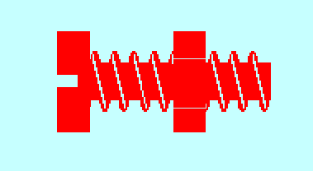

a) El giro del tornillo en el giro de la tuerca

b) El giro de la tuerca en movimiento alternativo

c) El giro del tornillo en el avance de la tuerca

d) El avance del tornillo en movimiento alternativo

1. Este mecanismo se utiliza para ...



a) Impedir el giro de la tuerca

b) Ejercer tracción

c) Evitar el ruido

d) Posicionar una pieza con precisión

1. Este mecanismo se puede utilizar para ...



a) Elevar y bajar el asiento de una silla

b) Mover una sierra circular

c) Mover una hoja de sierra con movimiento alternativo

d) Taladrar objetos muy duros

1. El rendimiento del mecanismo se reduce ...



a) A la mitad cuando se para la tuerca

b) Cuando falta lubricante

c) Cuando hay deslizamiento

d) Cuando se reduce el ruido

1. Por cada vuelta del tornillo, la tuerca ...



a) Efectúa dos vueltas

b) Avanza una distancia igual a su diámetro

c) Avanza una distancia igual al paso de rosca

d) Avanza una distancia igual al paso de rosca por el número de entradas

1. El tornillo en algunas máquinas también se llama ...



a) Husillo

b) Pistón

c) Piñón

d) Dientes

1. El tornillo-tuerca se puede considerar también ...



a) Una máquina simple

b) Un engranaje compuesto

c) Una máquina compuesta

d) Un mecanismo de transmisión del movimiento

1. ¿Dónde podemos encontrar este mecanismo de transformación?



a) En un exprimidor eléctrico

b) En una lavadora

c) En un gato elevador

d) En una radio

1. En este mecanismo, el tornillo puede ...



a) Deslizar

b) Ejercer una gran presión

c) Romperse con facilidad

d) Impedir el movimiento de la tuerca

1. La velocidad entre la tuerca y el tornillo ...



a) Es mayor que la velocidad de giro

b) Aumenta cuando el tornillo gira rápidamente

c) Suele ser bastante grande

d) No depende del giro del tornillo